Εργαστήριο Φυσικής 3
Εργαστηριακό Τμήμα | ΜΗΠΕΡ 3 Παρασκευή 09:00 – 11:00
Ομάδα | 4
Όνοματεπώνυμο και ΑΜ Φοιτητή | Λουκής Αυξεντίου, 2017050106
Όνοματεπώνυμα και ΑΜ Φοιτητών της Ομάδας | Ορέστης Παύλος Σάββας, 201650140  Πέτρος Ολύμπιος, 2017050107
Είδος Αναφοράς | ΟΜΑΔΙΚΗ
Ημερομηνία Εκτέλεσης | 03 Νοε 2017
Τίτλος Άσκησης | Ροπή Αδράνειας Ράβδου
Ονοματεπώνυμο Εργαστηριακού Διδάσκοντα | Θεόδωρος Γλυτσός, Ιωάννης Κανάκης, Αθηνά Σπυριδάκη, Αθανάσιος Παπαδόπουλος

Περίληψη

Σκοπός της τρίτης εργαστηριακής άσκησης, είναι ο υπολογισμός της ροπής αδράνειας της ράβδου ως προς τον άξονα τον κάθετο στην ράβδο που περνά από το κέντρο βάρους της ράβδου. Για να υπολογίσουμε τη ροπή αδράνειας της ράβδου, θα χρονομετρήσουμε την περίοδο της οριζόντιας στροφικής ταλάντωσης της ράβδου, γνωστά ήταν μήκη d, και η μάζα Μ της ράβδου. Για την μύωση πιθανόν σφαλμάτων μετρήθηκε ο χρόνος για 10 ταλάντωσης και για κάθε ύψος επαναλάβαμε 3 φορές την μέτρηση. Ακολούθως γίνεται η επεξεργασία των μετρήσεων για την κατασκευή μιας ευθείας γραφικής παράστασης. Έπειτα, με τη μέθοδο των ελάχιστων τετραγώνων εξάγεται η κλίση της ευθείας, η οποία είναι ίση με τη σταθερά της ροπή αδράνειας της ράβδου.

Εισαγωγή

Η ροπή αδράνειας σημειακής μάζας m ως προς κάποιο καθορισμένο άξονα γύρο από τον όποιο περιστρέφεται ορίζεται από το γινόμενο της μάζας επί το τετράγωνο της απόστασης R της μάζας, από τον άξονα. Συμφώνα και με την απόδειξη του θεωρήματος του Steiner η ροπή αδράνειας I για οποιοδήποτε άξονα περιστροφής ενός σώματος είναι ίση προς τη ροπή αδράνειας Ικμ του σώματος ως προς άξονα που περνάει από το κέντρο μάζας (κ.μ) και είναι παράλληλος στον άξονα που αναφερόμαστε, ως προς τον άξονα που αναφερόμαστε, αν ήταν υλικό σημείο στο κέντρο μάζας του σώματος .
Για τον υπολογισμό της ροπής αδράνεια της ράβδου χρησιμοποιήσαμε τον τύπο διαδοχής σφάλματος όπως και της σχέσης υπολογισμού της θεωρητικής ροπής αδράνειας.
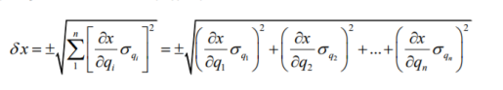

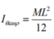

Πειραματική Διάταξη
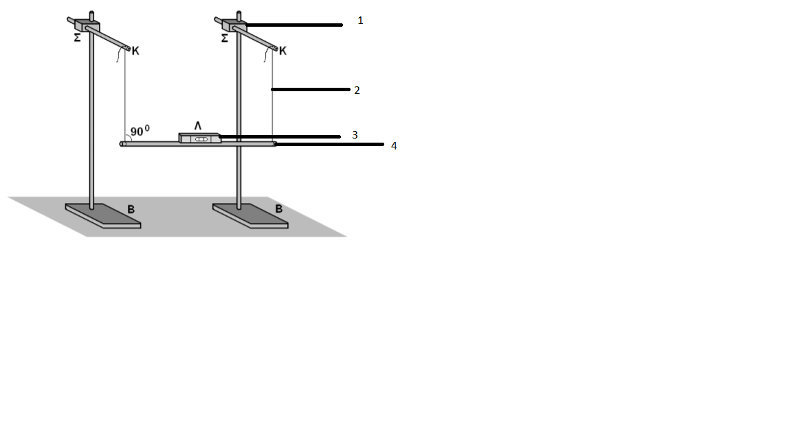

- Βάση Στήριξης
- Νήμα
- Αλφάδι
- Οριζόντια Ράβδος

Αρχικά ζυγίσαμε την ράβδο με ζυγαριά η όποια μετράει με ακρίβεια σφάλματος +-0,0001 Kg και στην συνέχεα μετρήσαμε το μήκος της ράβδου με μέτρο που έχει ακρίβεια +-1mm Με το μέτρο μετρούσαμε το νήμα με σκοπό να έχουμε το ίδιο μήκος και από της δυο πλευρές και με το αλφάδι κρατούσαμε σε οριζόντια θέση την ράβδο μας. Μετακινήσαμε της δυο βάσης μας ούτε ώστε η γωνιά που σχηματίζονται να προσεγγίζει της 90°C Ακόλουθος εκτρέψαμε την ράβδο μας με μικρή γωνιά ως προς το κατακόρυφο άξονα που περνά από το κέντρο βάρους της, όπου και την αφήσαμε να εκτελέσει οριζόντια ταλάντωση. Μετρήσαμε τον χρόνο 10 διαδοχικών πληρών ταλαντώσεων για 8 διαφορετικά μήκη του νήματος και το επαναλάβαμε 3 φορές για κάθε ύψος μια ο καθένας μας.
Αποτελέσματα- Ανάλυση-Συζήτηση
Σε αυτή την εργαστηριακή άσκηση ασχοληθήκαμε με τον υπολογισμό της ροπής αδράνειας ράβδου ως προς τον άξονα το κάθετο όποιος περνάει από το κέντρο βάρους της. Αρχικά μετρήσαμε το βάρος της ράβδου και στη συνέχεια τον μήκος της με τη χρήση της μέτρο ταινίας. Στην συνέχεια όπως αναφέρονται στον παρακάτω πίνακα ανά 5 εκατοστά και ξεκινώντας από τα 0,75 έως τα 0,40 μέτρα μετρήσαμε τρεις φορές τον χρόνο τον οποίο το σώμα έκανε 10 πλήρεις ταλαντώσεις. Παρατηρούμε ότι υπάρχουν ορισμένες αποκλίσεις μεταξύ των μετρήσεων καθώς πραγματοποιήθηκαν ορισμένα σφάλματα κατά τη χρήση του χρονομέτρου και για αυτό το λόγο υπολογίστηκε ο μέσος χρόνος. Έπειτα υπολογίσαμε την περίοδο ταλάντωσης με τον τύπο Τ=t/10 όπου το t είναι ο μέσος χρόνος. Ταυτόχρονα με αυτό υπολογίσαμε την περίοδο ταλάντωσης της ράβδου στο τετράγωνο και την καταγράψαμε στον πίνακα.
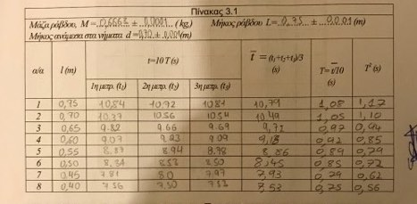
Από τις τιμές του παραπάνω πίνακα και με τη μέθοδο των ελάχιστων τετραγώνων υπολογίσαμε την κλήση b και τον σταθερό όρο a της ευθείας:
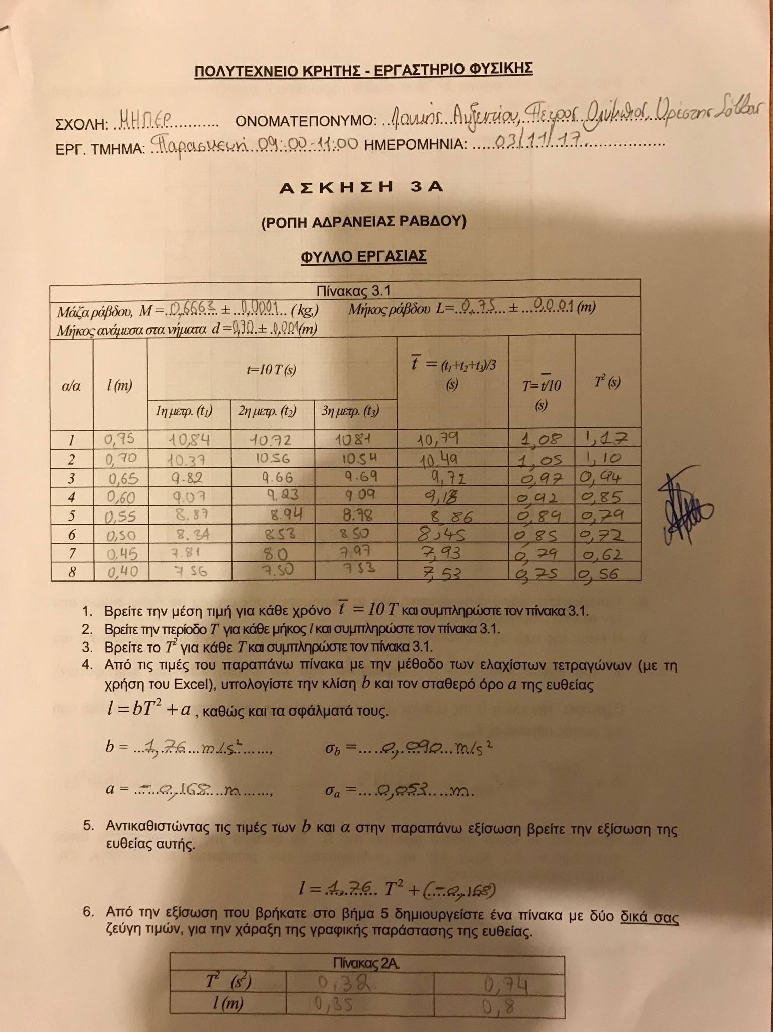
Καθώς και τα σφάλματά τους
Αντικαθιστώντας τις τιμές του b και του a η παραπάνω εξίσωση γίνεται
Χρησιμοποιώντας την παραπάνω εξίσωση δημιουργήσαμε έναν πίνακα με δύο δικά μας ζεύγη τιμών

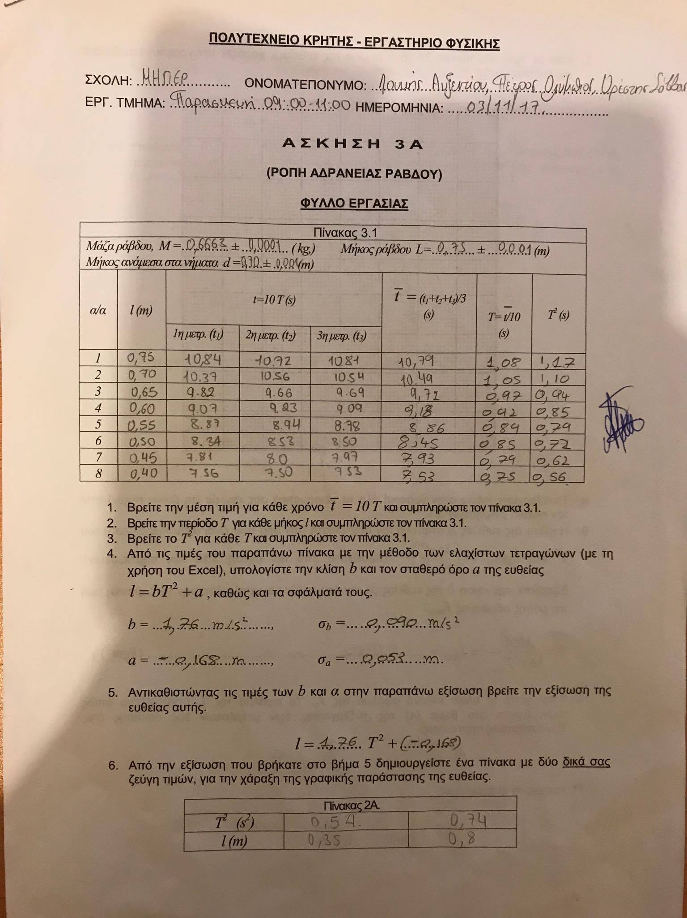

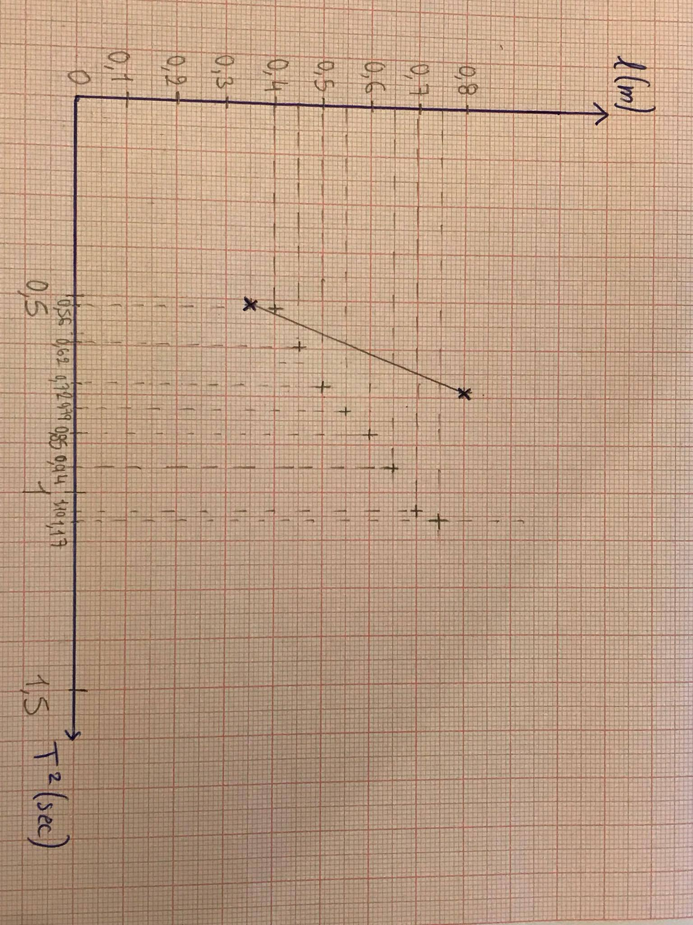
και χαράξαμε τη γραφική παράσταση της ευθείας.

Γραφική Παράσταση

Η κλίση της ευθείας b αποτελεί τον συντελεστή του T ^2 στη σχέση
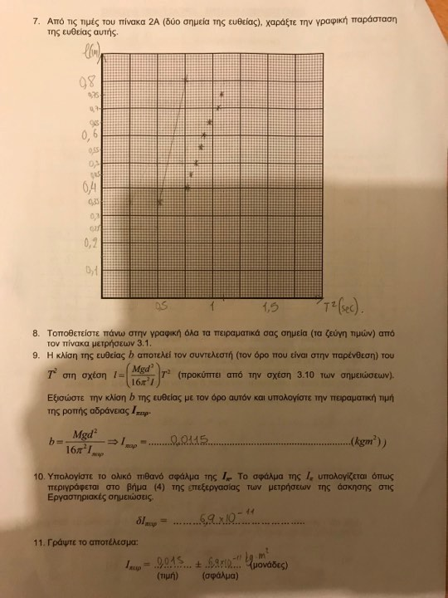
Έτσι εξισώνουμε την κλίση b της ευθείας με τον όρο αυτό και υπολογίζουμε την πειραματική τιμή της ροπής αδράνειας Iπειρ

Ταυτόχρονα με αυτό υπολογίσαμε το ολικό πιθανό σφάλμα της

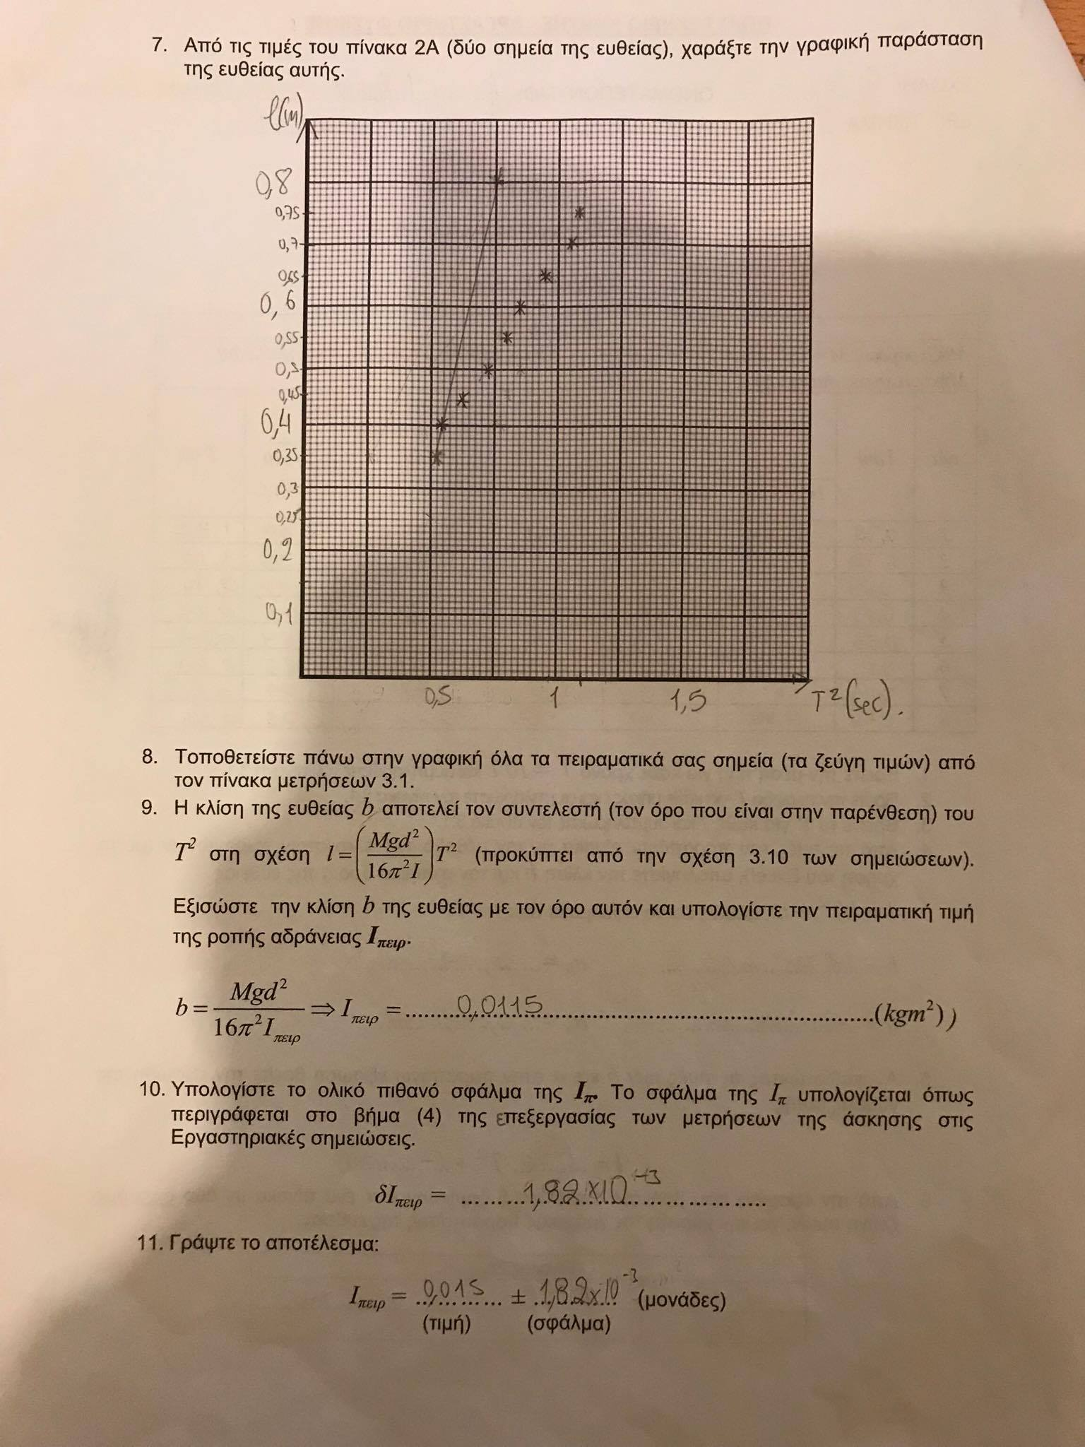
Οπότε η σχέση γράφεται:

Από τη σχέση 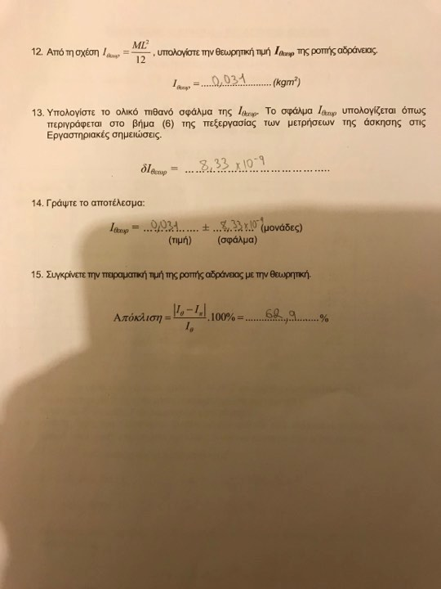
υπολογίσαμε την θεωρητική τιμή της ροπής αδράνειας Ιθεωρ

Υπολογίσαμε ταυτόχρονα και το πιθανό σφάλμα της θεωρητικής τιμής της ροπής αδράνειας και έτσι ο τύπος γράφεται:
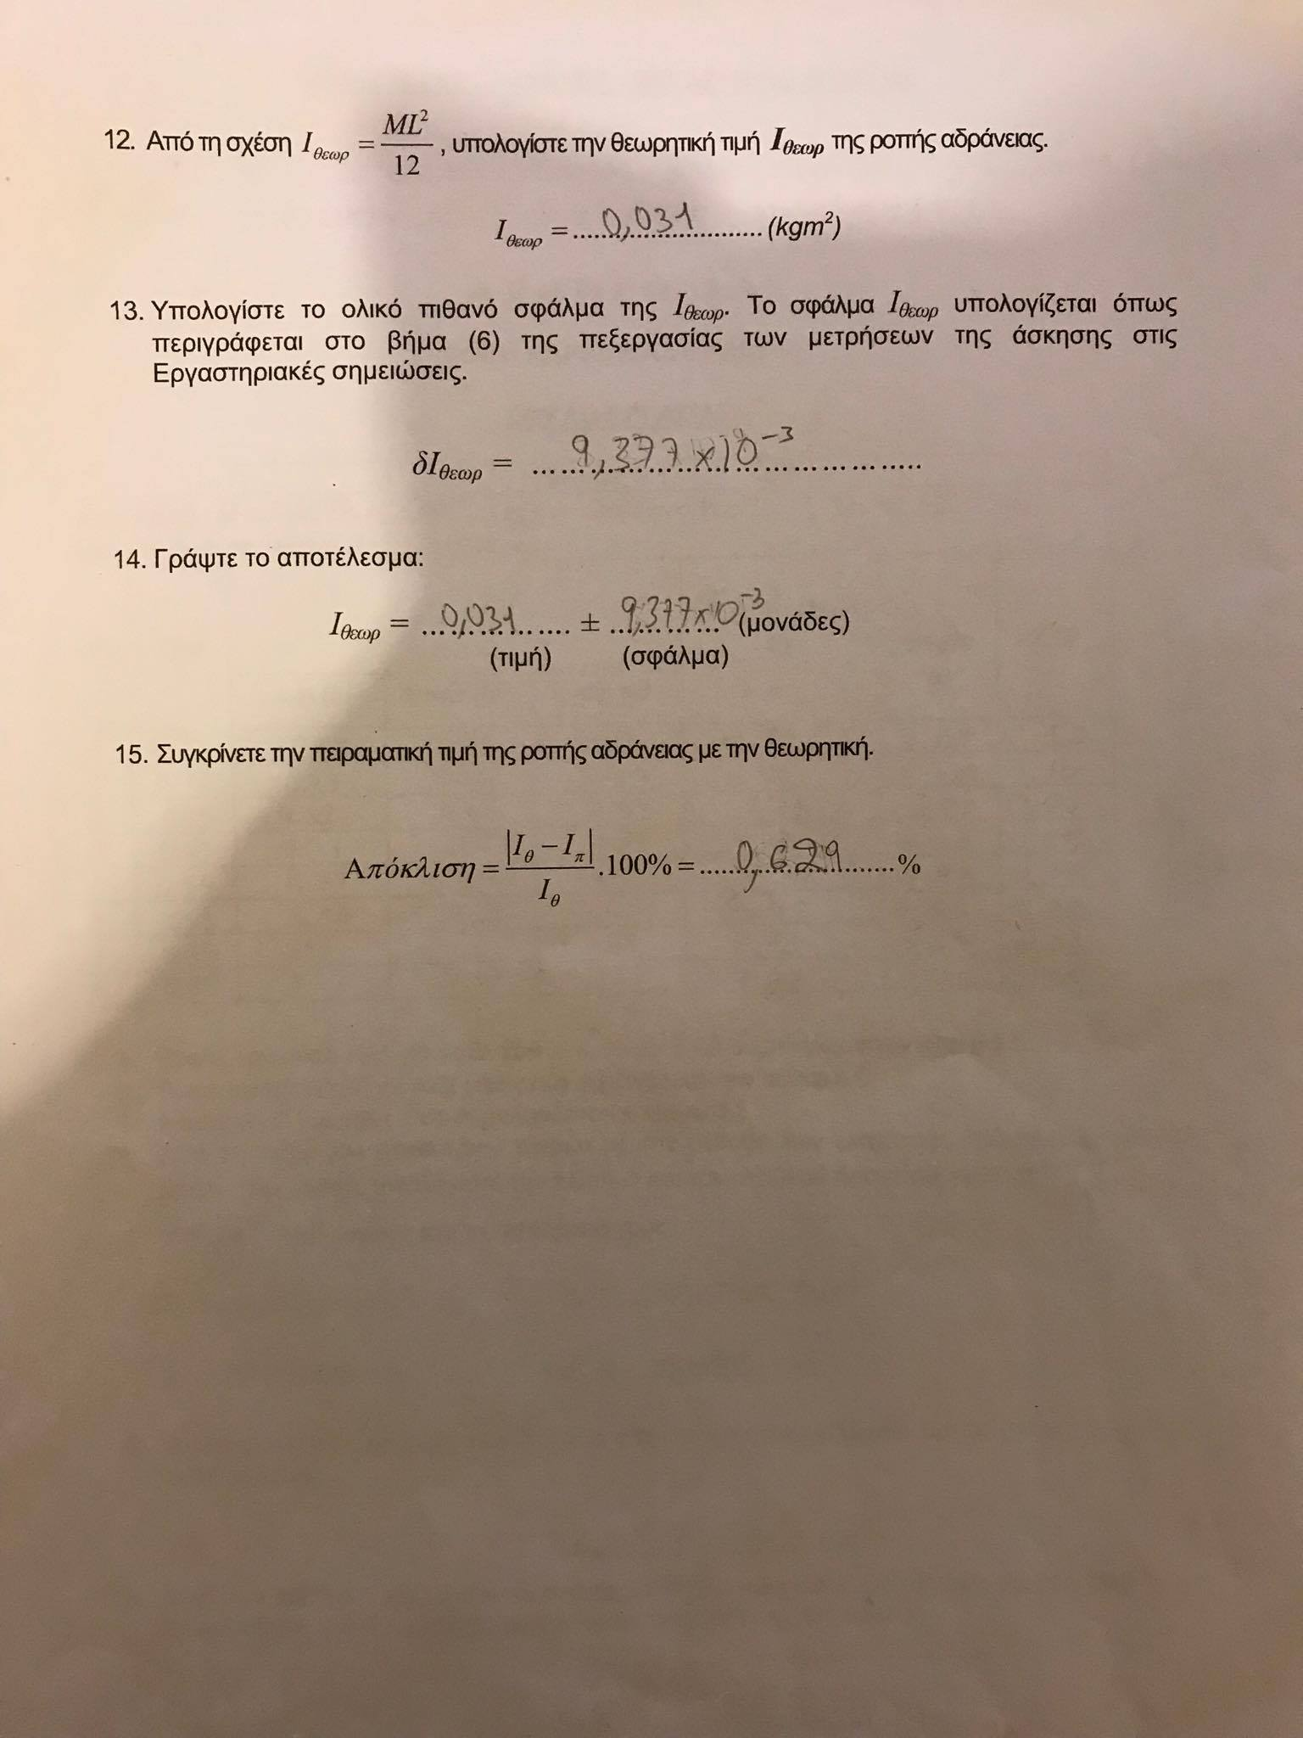

Τέλος συγκρίναμε την πειραματική τιμή της ροπής αδράνειας με την θεωρητική

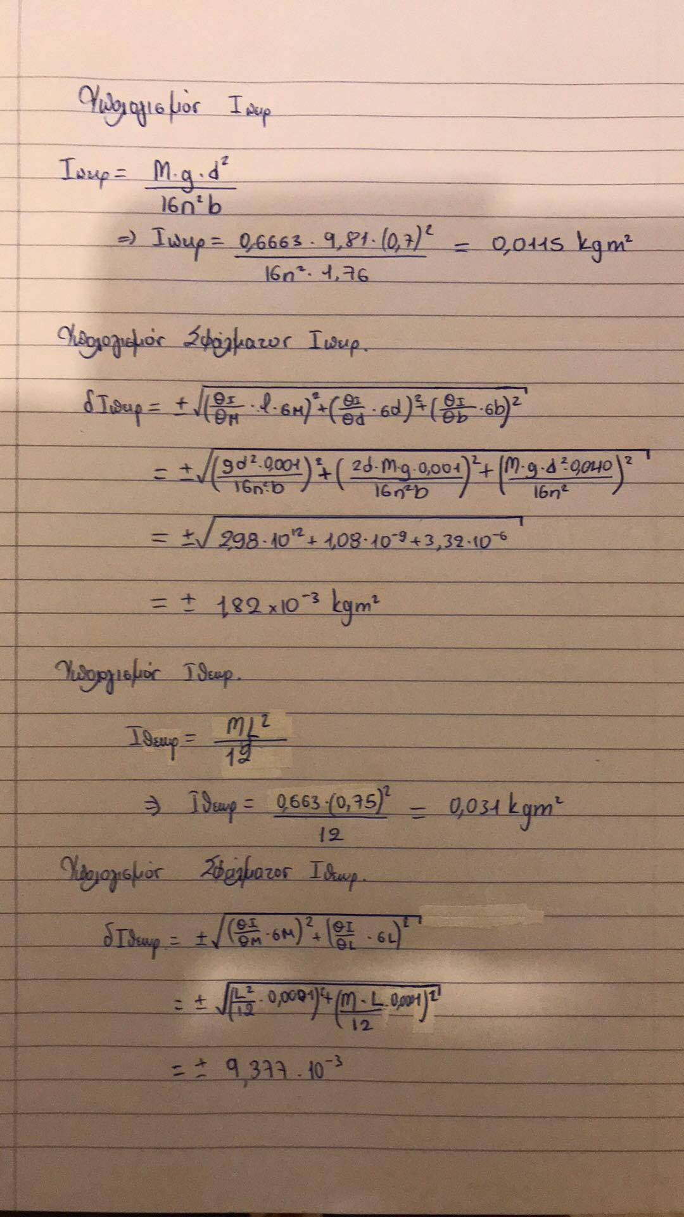
Συμπέρασμα

Σε αυτή την εργαστηριακή άσκηση ασχοληθήκαμε με τον υπολογισμό της ροπής αδράνειας ράβδου ως προς τον άξονα τον κάθετο που περνάει από το κέντρο βάρους της. Η ροπή αδράνειας της ράβδου υπολογίζεται μετρώντας την περίοδο οριζόντιας στροφικής ταλάντωσης της ράβδου για γνωστά μήκη ταλάντωσής και τα γεωμετρικά χαρακτηριστικά της ράβδου. Επειδή το τετράγωνο της περιόδου ταλάντωσης Εξαρτάται Ανάλογα από το μήκος της ταλάντωσης Ενώ η ροπή αδράνειας δεν αλλάζει με αυτό από την κλήση και το σφάλμα της κλήσης γραφικής παράστασης της ευθείας Ι=f(T^2)υπολογίζεται έμμεσα η ροπή αδράνειας και το σφάλμα. Για να ελαττωθούν τα σφάλματα έγιναν μετρήσεις του χρόνου παραπάνω από μία φορά και για μεγάλο αριθμό ταλαντώσεων. Παρόλα αυτά παρατηρούμε ότι στις μετρήσεις υπάρχουν μικρές αποκλίσεις στις τιμές και αυτό ίσως ευθύνεται στα σφάλματα τα οποία πραγματοποιήθηκαν από τους ίδιους τους πειραματιστές κατά τη χρήση του χρονομέτρου καθώς ο μέσος χρόνος αντίδρασης είναι 0,20 δευτερόλεπτα.

